计算机网络实验报告（实验1）
班级 23计算机科学与技术（）班 学号 姓名

实验时间： 2025.9.30

课程目标2 | 课程目标3 | 报告成绩

- 实验名称：
网线制作和局域网组建

- 实验目的：
    - 了解双绞线特性，掌握双绞线的分类与典型应用。
    - 熟悉无屏蔽双绞线网线制作的标准和方法。
    - 了解网线制作的技能技巧。
    - 掌握测试仪的使用。
    - 利用做好的网线通过HUB和SWITCH组建局域网。

- 实验方案：
（1）研究问题：了解双绞线特性，掌握双绞线的分类与典型应用。
思路：通过查阅教材与网络资料，系统了解双绞线的物理结构、信号传输特性及抗干扰原理，掌握常见的双绞线分类（如UTP、STP、FTP等）及其在不同网络场景中的典型应用。
假设：无。
观察点：双绞线的传输特性、分类方式及实际应用。
工具选择：教材、互联网资源。

（2）研究问题：熟悉无屏蔽双绞线网线制作的标准和方法。
思路：通过教材和网络资料，学习无屏蔽双绞线（UTP）的制作标准与规范，理解T568A与T568B两种国际标准的接线方式及直通线、交叉线的应用区别。
假设：无。
观察点：无屏蔽双绞线网线的接线顺序与制作标准。
工具选择：教材、互联网资源。

（3）研究问题：了解网线制作的技能与技巧。
思路：依据实验指导书与网络教程，掌握网线制作的具体操作步骤，包括剥皮、理线、压接和检测等关键环节，并注重规范操作与细节处理。
假设：无。
观察点：制作完成后网线的连通性及线序正确性。
工具选择：水晶头、剥线钳、压线钳、交换机、双绞线电缆。

（4）研究问题：掌握测试仪的使用方法。
思路：依据实验指导书和相关资料，学习RJ-45网络测试仪的操作流程，掌握通过指示灯信号判断网线通断性与线序正确性的技能。
假设：无。
观察点：测试仪信号灯的亮灭顺序与状态变化。
工具选择：RJ-45网络测试仪。

（5）研究问题：利用制作好的网线通过HUB和SWITCH组建局域网。
思路：使用自制网线连接多台主机，通过HUB或SWITCH设备实现局域网组建；配置主机IP地址，并利用Ping命令测试网络连通性与数据传输情况。
假设：成功建立局域网并实现主机间通信。
观察点：Ping命令的返回结果（是否连通、延迟情况）。
工具选择：自制网线、HUB、SWITCH、计算机主机、Ping命令。

- 实验数据及数据的解释与对比分析：
第一部分 制作网线（双绞线）
1. EIA／TIA-568 标准学习
通过查阅 EIA／TIA-568 国际布线标准，了解无屏蔽双绞线（UTP）的分类、带宽范围、传输性能与典型应用场景。无屏蔽双绞线根据传输速率和抗干扰能力不同分为多个类别，常用类别及其特性如下：
无屏蔽双绞线的带宽、特点与典型应用：
类别 | 带宽 | 特点 | 典型应用
3 | 16 MHz | 适用于传输最高速率为10 Mbps的数据信号 | 电话系统和10BASE-T以太网
4 | 20 MHz | 适用于传输最高速率为16 Mbps的数据信号 | 传输速率较高的局域网和Token Ring网络
5 | 100 MHz | 适用于传输最高速率为100 Mbps的数据信号，支持10BASE-T、100BASE-TX以太网，以及传输语音和视频信号 | 局域网、互联网接入和电话系统
6 | 250 MHz | 适用于传输最高速率为1 Gbps的数据信号，提供更好的抗干扰性能和信号传输质量 | 高速局域网、视频监控系统和音频/视频传输
7 | 600 MHz | 适用于传输最高速率为10 Gbps的数据信号，提供更高的抗干扰性能和信号传输质量，采用更严格的规范和屏蔽设计 | 高速数据中心网络、视频监控和音频/视频传输

2. RJ-45 连接器引脚功能定义
RJ-45 连接器是以太网中常用的物理接口，其引脚定义因速率标准而异。
在 10/100Base-T 以太网中，仅使用 1、2、3、6 四个引脚进行数据传输；在 1000Base-T 千兆以太网中，八个引脚均参与数据的双向传输。

以太网10/100Base-T 接口 |  |  | 以太网1000Base-T 接口
引脚号 | 引脚名称 | 说明 | 引脚号 | 引脚名称 | 说明
1 | TD+ | 传送数据+ | 1 | BI_DA+ | 双向数据 A+
2 | TD- | 传送数据- | 2 | BI_DA- | 双向数据 A-
3 | RD+ | 接收数据+ | 3 | BI_DB+ | 双向数据 B+
4 | NC | 不使用 | 4 | BI_DC+ | 双向数据 C+
5 | NC | 不使用 | 5 | BI_DC- | 双向数据 C-
6 | RD- | 接收数据- | 6 | BI_DB- | 双向数据 B-
7 | NC | 不使用 | 7 | BI_DD+ | 双向数据 D+
8 | NC | 不使用 | 8 | BI_DD- | 双向数据 D-

3.T568A 连线标准
T568A 是 EIA／TIA-568 规定的布线标准之一，其线序自左至右依次为：
白绿、绿、白橙、蓝、白蓝、橙、白棕、棕。
该标准通常用于住宅或政府系统的布线，与早期电话线兼容性较好。
在 T568A 线序中，1、2 脚为发送端，3、6 脚为接收端，符合 10/100Base-T 的信号定义。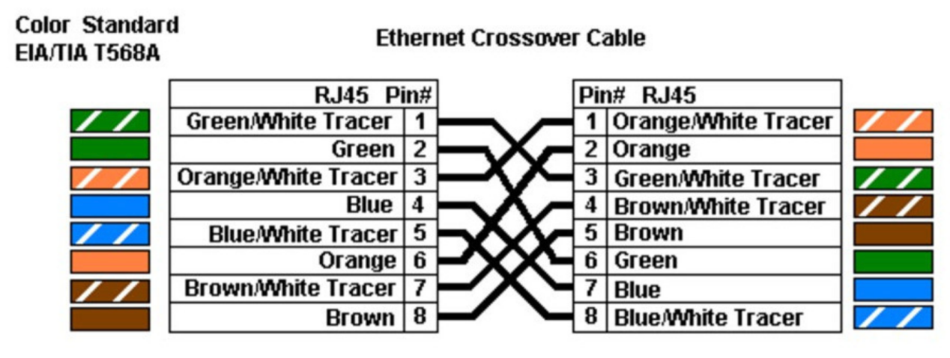
4. T568B 连线标准
T568B 标准是目前应用最广的接线方式，其线序自左至右依次为：
白橙、橙、白绿、蓝、白蓝、绿、白棕、棕。
T568B 结构与 T568A 的区别在于橙绿线对位置互换。该标准多用于企业局域网及网络设备之间的连接。
当两端均采用相同标准如两端均为 T568B时，为直通线；当一端为 T568A，另一端为 T568B 时，则为交叉线，用于同类设备直连。
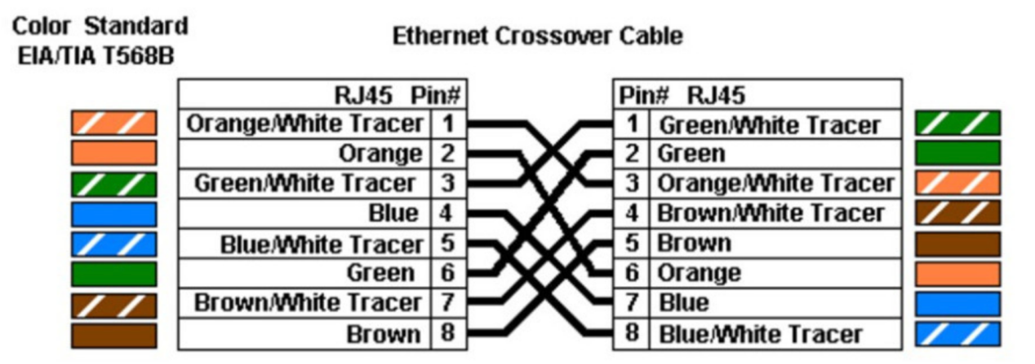

5. 直通线与交叉线的制作与测试
本实验以 100 Mb/s 的 EIA／TIA-568B 作为标准，制作直通线，步骤如下：
（1）使用剪刀或斜口钳裁取合适长度的双绞线（一般 0.6 m 至 100 m 之间）。
（2）使用剥线器剥除外皮约 2–3 cm，露出内部四对双绞线。
（3）将线对轻轻拨开、理顺，并按标准线序排列。橙线对置于最左侧，绿色对位于中间，棕色对置于最右，蓝线对位于中间靠内侧。
（4）保持线序不乱，将八根导线剪齐，裸露长度约 14 mm。
（5）按照 T568B 顺序插入 RJ-45 接头对应的金属槽中，确保每根线到底。
（6）使用 RJ-45 压线钳进行压接，使金属触点牢固压入导线。
（7）另一端重复上述步骤，保持两端线序一致，以形成直通线结构。
（8）制作完成后检查接头颜色顺序应完全相同，适用于计算机与交换机、ADSL Modem 等网络设备之间的连接。
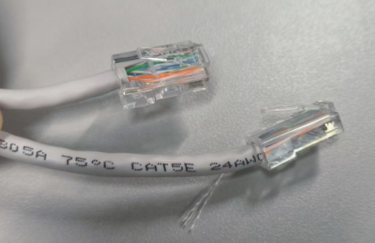
第二部分 检测与验证
制作完成后，使用 RJ-45 网络测试仪对网线进行连通性检测。将网线的两端分别插入测试仪的主、从接口，并接通电源。若测试仪的 1 至 8 号绿色指示灯依次顺序闪烁，说明网线连接正确，线序规范，压接牢固。
若某个指示灯未亮或闪烁异常，表示该线芯存在断路、短路或接触不良问题，需要重新检查水晶头压接或线序排列。
经测试，本次实验制作的网线信号连通正常，测试仪 8 盏指示灯顺序闪亮，说明线序正确、压接良好，网线制作成功，可正常用于局域网连接实验。
（双击视频即可打开）
第三部分 构建局域网

使用一根超六类网线连接两台主机,如图所示
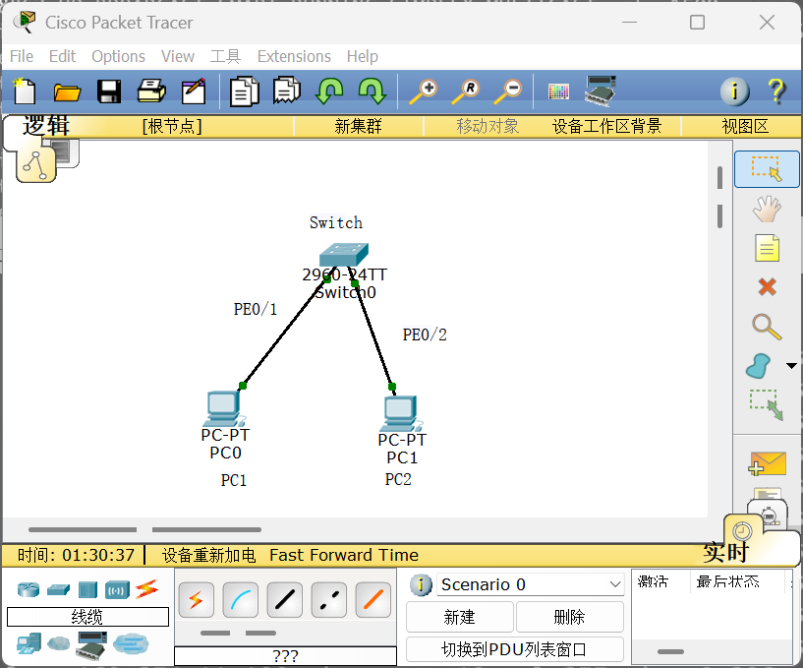
然后配置PC1的IP地址
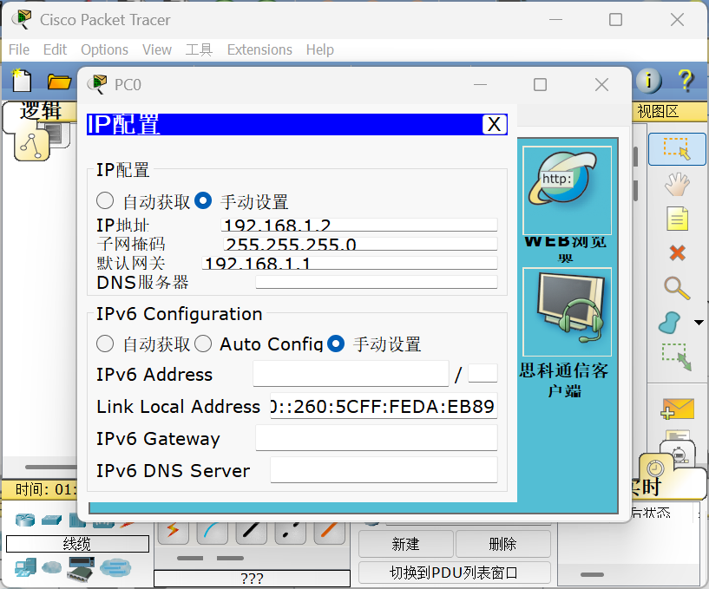
接着配置PC2的IP地址
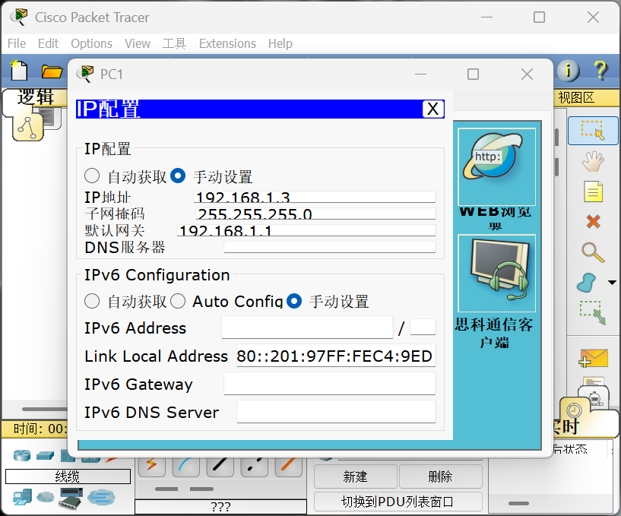
打开命令提示符
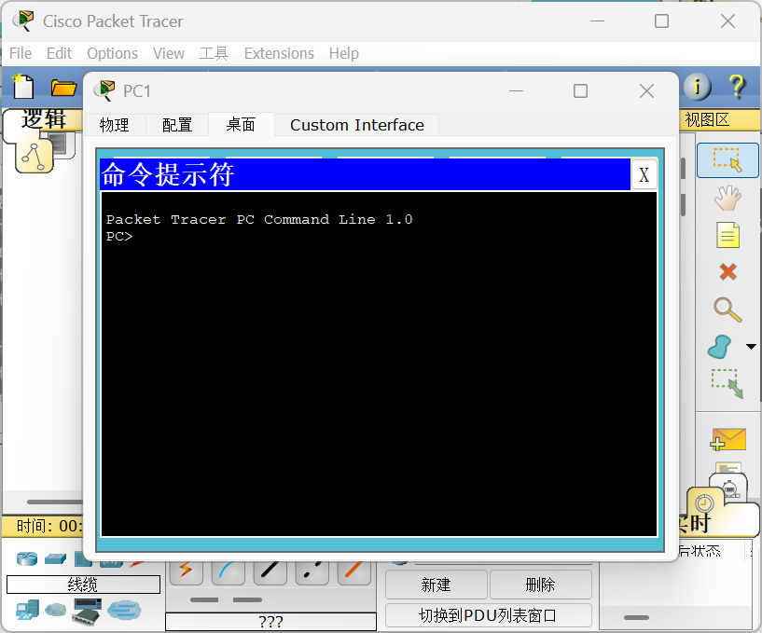
输入ipconfig查看当前主机也就是PC2的IP地址
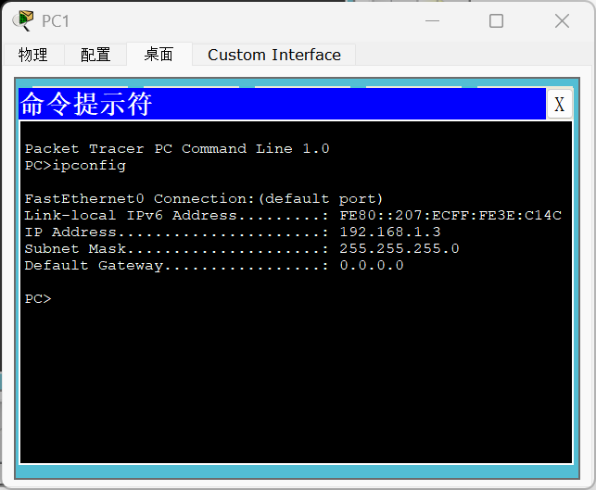

输入ping 192.168.1.3使用 ICMP协议向目标主机（这里是 IP 地址为 192.168.1.3 的设备）发送 回显请求报文，如果目标主机网络连接正常并可达，它会返回回显应答报文。

数据分析：使用网线以有线连接方式搭建局域网比无线连接方式更稳定。下图是同一台主机使用无线连接时的ping输出，可以发现无线连接受到的干扰更大。
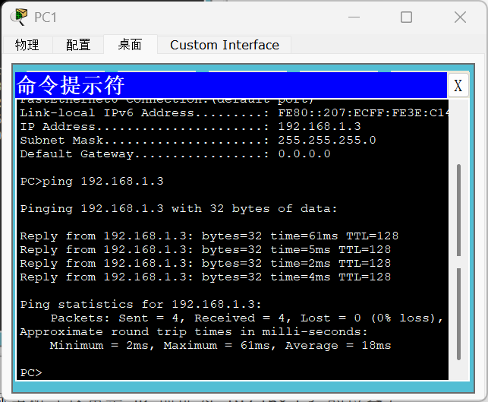
输入ping 192.168.1.2发现也是可以通信的
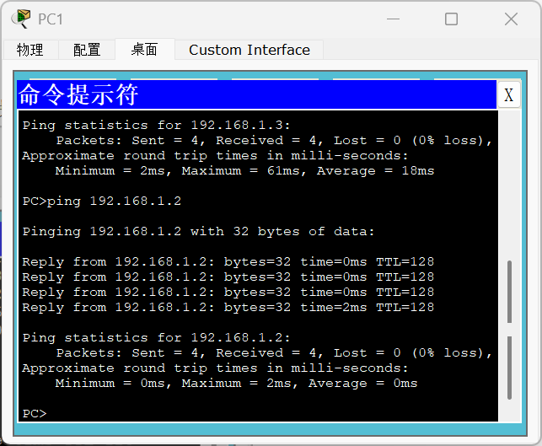
输入ping 192.168.1.1观察网关是否通信
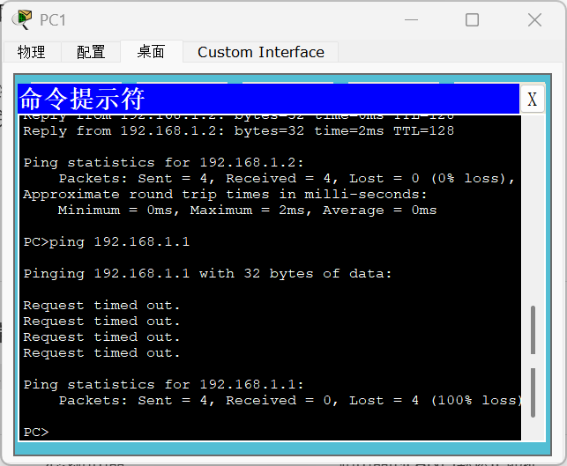
结果发现：
ping 192.168.1.2 正常，说明 PC1 与同网段另一台主机通信正常；
ping 192.168.1.1 超时（Request timed out），说明 PC1 与网关通信失败。
网络中没有任何设备真正占用了 192.168.1.1 这个 IP，
所以当 PC1 发出 ping 192.168.1.1 时：
数据包发出去了，但没有人回应，于是显示 Request timed out.
也就是说，在仅由交换机与主机构成的局域网中，所有通信都在同一二层广播域内完成，不涉及跨网段转发，因此无需配置网关地址。
网关（如 192.168.1.1）只有在主机需要访问其他网段或外部网络（如互联网）时才必须存在。

- 实验结论：
（1）通过本次实验，系统掌握了 EIA/TIA-568A 与 EIA/TIA-568B 国际布线标准，理解了双绞线的结构特性、屏蔽方式与传输原理，熟悉了直通线与交叉线在不同网络设备互联中的应用场景，为后续网络工程布线与局域网搭建奠定了基础。
（2）在网线制作环节，熟练使用了 剥线钳、压线钳、RJ-45 水晶头等布线工具，掌握了线序规范、导线压接和触点对齐等关键技能。通过 RJ-45 网络测试仪对成品线缆进行通断与线序检测，验证了制作质量，显著提升了操作精度与工程实践能力。
（3）通过测试仪验证发现，网线信号传输正常、线序一致，证明压接正确、连通性良好。测试仪能够高效检测线路物理连通性，但其局限性在于无法评估信号衰减与电磁干扰等高层物理性能参数。
（4）在局域网构建与测试阶段，通过 IP 地址配置与 ICMP 协议（Ping 命令） 实现了主机间的连通性验证。当执行 ping 192.168.1.2 时，成功收到应答，表明两台主机物理连接正常、MAC 地址解析正确、二层数据转发通畅。

（5）在本次实验的网络拓扑中，仅包含两台主机（PC1 与 PC2）及一台二层交换机（Switch），整个网络工作在 数据链路层 范围内。主机之间通过交换机进行以太帧转发，实现同一网段内的直接通信。当执行 ping 192.168.1.2 时能够成功收到应答，说明主机连接正确、IP 配置合理、二层通信正常。
然而，当执行 ping 192.168.1.1 时出现“Request timed out”提示，这是由于网络中不存在配置为 192.168.1.1 的网关设备。网关属于 三层网络设备（如路由器或三层交换机）的功能，用于跨网段数据转发，而本实验的交换机仅具备二层转发功能，无法响应 ICMP 回显请求，故 Ping 网关失败。该结果符合 OSI 模型中网络层通信的理论特征。
（6）综合实验结果可知，本实验验证了局域网中二层转发与主机互通机制，并体现了有线传输相较无线连接的稳定性和抗干扰能力。同时，实验强化了学生对网络层次结构、地址配置与故障分析的理解，提升了组网调试与故障排查的实际能力。

